CONTA JB 2.3 — Manual de Implementación
Instalación, configuración, puesta en marcha, operación y mantenimiento
Table of Contents

1. Visión general
CONTA JB 2.1 es un sistema contable integrado para Bolivia (sector comercial y de costos), de escritorio para Windows. Está construido en Python 3 con PySide6 (Qt 6) para la interfaz y SQLite como base de datos, elegidos por su estabilidad, su larga trayectoria y porque no requieren instalar servidores ni motores adicionales: el instalador incluye todo.
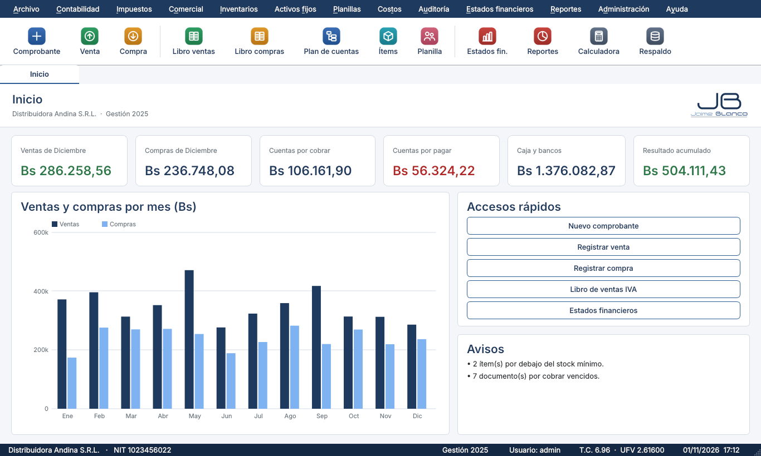
Tablero de inicio con el logotipo y la barra de accesos rápidos

1.1 Qué incluye
Área | Contenido
Contabilidad | Plan de cuentas boliviano, comprobantes bimonetarios (Bs/US$), libros diario y mayor, sumas y saldos, hoja de trabajo, bancos y conciliación, centros de costo, presupuesto
Impuestos | Libros de compras y ventas (LCV), IVA 13 %, IT 3 %, liquidación mensual con saldo a favor y mantenimiento de valor (UFV), exportación LCV, provisión de IUE 25 %
Comercial | Clientes, proveedores, notas de venta y compra con asiento automático, cobros y pagos, antigüedad de saldos
Inventarios | Costo promedio ponderado, kardex físico valorado, FEFO por vencimiento, traspasos, ajustes
Activos fijos | Depreciación D.S. 24051 y actualización por UFV
Planillas | Sueldos, bono de antigüedad, AFP, CNS, Pro-Vivienda, aporte solidario, ANS, RC-IVA, aguinaldo, finiquito
Costos | Órdenes de producción (materia prima, mano de obra, CIF)
Auditoría (v2.2) | Auditoría Financiera (MAF) y Tributaria (MAI): planificación, ejecución con cédulas sumarias, comunicación de resultados, dictámenes y cierre inmutable con SHA-256
Estados financieros | Balance General, Estado de Resultados, Evolución del Patrimonio Neto, Flujo de Efectivo (método directo e indirecto) y Notas
Informes | 79 informes en pantalla, PDF y Excel
Administración | Multiempresa, multigestión, usuarios y permisos, auditoría, copias de seguridad verificables, consolidación

1.2 Arquitectura
Capa | Tecnología | Función
Interfaz | PySide6 (Qt 6) | Ventanas, formularios, tablero
Servicios | Python | Reglas contables, tributarias y laborales (sin dependencia de la interfaz)
Informes | ReportLab y openpyxl | PDF y Excel desde una sola definición
Datos | SQLite (modo WAL, claves foráneas, synchronous=FULL) | Un archivo por empresa y gestión + sistema maestro
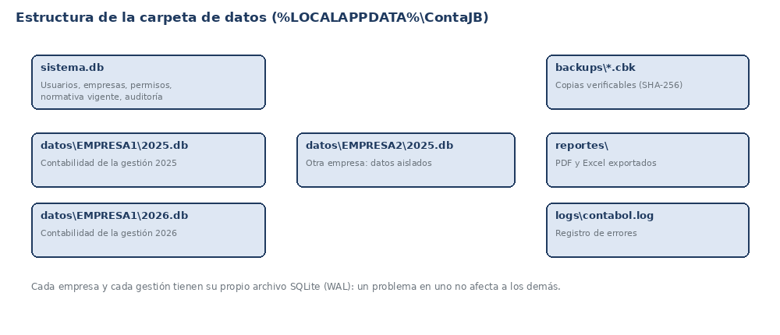
Estructura de los archivos de datos
Ventajas para la estabilidad: transacciones atómicas (un comprobante se guarda completo o no se guarda), journal WAL que tolera cortes de energía, verificación de integridad al abrir cada gestión, copias de seguridad en caliente con huella SHA-256 y separación por empresa/gestión (un problema en un archivo no afecta a los demás). SQLite no tiene el límite de 2 GB de Access: el tamaño práctico es de decenas de GB.

2. Requisitos
Elemento | Mínimo | Recomendado
Sistema operativo | Windows 10 (64 bits) | Windows 11
Procesador / RAM | 2 núcleos / 4 GB | 4 núcleos / 8 GB
Disco | 500 MB + datos y respaldos | SSD, 5 GB libres
Pantalla | 1280 × 720 | 1366 × 768 o superior
Visor de PDF y Excel | Cualquiera | Adobe Reader / Excel
Python u otro software | No se requiere | —

3. Instalación
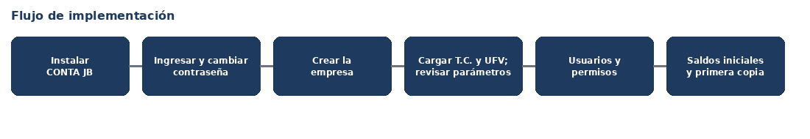
Flujo de implementación

3.1 Instalación con el instalador (un solo clic)
- Descargue ContaJB_Setup.exe de la página de Releases del repositorio (https://github.com/blancojaime/Factura/releases/tag/ultima-version).
- Haga doble clic. Si Windows muestra «Windows protegió su PC» (el instalador no está firmado digitalmente), pulse Más información → Ejecutar de todas formas.
- Pulse Instalar. El asistente es deliberadamente sencillo: sin preguntas, sin elegir carpetas ni componentes y sin pedir permisos de administrador (se instala solo para el usuario actual en %LOCALAPPDATA%\Programs\ContaJB). Crea el acceso directo CONTA JB en el escritorio y en el menú Inicio.
- Pulse Finalizar para abrir CONTA JB. La primera vez se crea la carpeta de datos del usuario:
%LOCALAPPDATA%\ContaJB\
sistema.db (usuarios, empresas, normativa, auditoría)
datos\<EMPRESA>\<AÑO>.db (contabilidad de cada gestión)
backups\ (copias .cbk)
reportes\ (PDF y Excel exportados)
logs\contabol.log (registro de errores)
Para usar otra carpeta de datos (otro disco), cree antes de abrir la aplicación la variable de entorno CONTABOL_DATOS con la ruta deseada.

3.2 Ejecutable portátil
La carpeta dist\ContaJB\ generada por la compilación puede copiarse a un pendrive o a otro equipo y ejecutarse con ContaJB.exe, sin instalación.

3.3 Ejecución desde el código fuente (equipos técnicos)
python -m venv .venv
.venv\Scripts\activate
pip install -r requirements.txt
python -m contabol
También puede usar scripts\ejecutar.bat.

3.4 Cómo generar el instalador
En un equipo Windows con Python 3.10+ e Inno Setup 6:
scripts\compilar.bat
El script crea un entorno virtual, instala dependencias, ejecuta todas las pruebas, genera dist\ContaJB\ContaJB.exe con PyInstaller y compila dist\ContaJB_Setup.exe con Inno Setup. Alternativamente, el flujo de GitHub Actions .github/workflows/contabol-python.yml hace lo mismo automáticamente en cada cambio y publica el instalador como artefacto o en Releases al crear una etiqueta v2.1.0.

3.5 Verificación posterior a la instalación
Ejecute ContaJB.exe --autoprueba desde una consola: debe imprimir AUTOPRUEBA OK (crea datos temporales, abre la ventana, genera el paquete de estados financieros en PDF y Excel y comprueba que el balance cuadra).

3.6 Actualización y desinstalación
Para actualizar, ejecute el nuevo instalador sobre el existente: conserva sus datos, que están fuera de la carpeta del programa. Haga antes una copia de seguridad. Al desinstalar desde Configuración > Aplicaciones los datos de %LOCALAPPDATA%\ContaJB no se eliminan.

4. Puesta en marcha de una empresa

4.1 Ingreso y seguridad inicial
Usuario inicial: admin / admin; el sistema obliga a cambiar la contraseña en el primer ingreso.
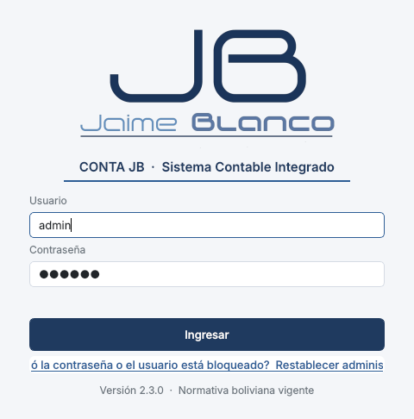
Ingreso con el logotipo de Jaime Blanco

4.2 Crear la empresa
Tras ingresar, en Seleccionar empresa y gestión pulse Nueva empresa… y complete código, razón social, NIT, dirección, ciudad, actividad, representante legal y el año de la primera gestión. Se crean el archivo de la gestión y el plan de cuentas boliviano base (más de 260 cuentas con estructura 1.1.1.01.001), los tipos de comprobante (Ingreso, Egreso, Traspaso, Apertura, Ajuste, Cierre), los grupos de activos del D.S. 24051, un almacén, unidades de medida y centros de costo.
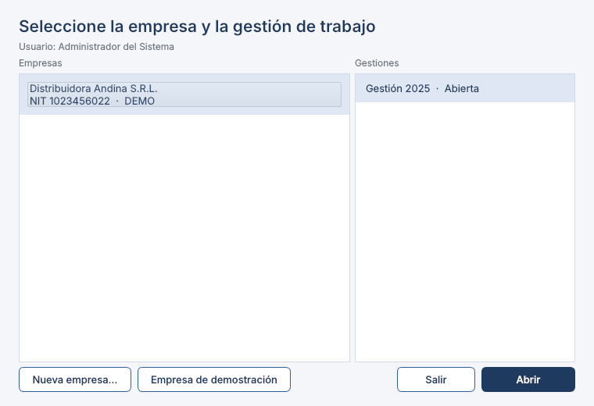
Selección de empresa y gestión
Para conocer el sistema sin riesgo use Empresa de demostración (empresa ficticia con la gestión 2025 completa).

4.3 Checklist de configuración
Paso | Dónde | Qué hacer
1 | Administración > Datos de la empresa y parámetros | Revisar razón social, NIT, domicilio, representante legal
2 | Contabilidad > Tipos de cambio y UFV | Cargar tipo de cambio del dólar y UFV (al menos al inicio y al cierre de la gestión)
3 | Administración > Datos de la empresa y parámetros | Revisar los puntos clave (IVA, IT, IUE, salario mínimo) y las cuentas importantes por grupo (impuestos, clientes/proveedores, ventas/inventario, sueldos y aportes, cierre)
4 | Misma pantalla, sección Reglas de operación | IT sin factura, stock negativo, control de presupuesto, provisión de IUE, notas de contingencias y hechos posteriores
5 | Pestaña Normativa vigente (todas) | Verificar SMN, aportes, ANS y demás parámetros legales vigentes
6 | Administración > Usuarios y permisos | Crear usuarios con su rol y permisos
7 | Saldos iniciales | Asiento de apertura (traspaso), stock inicial, clientes y proveedores, activos fijos, empleados
8 | Administración > Copias de seguridad | Hacer una primera copia y definir la política de respaldo
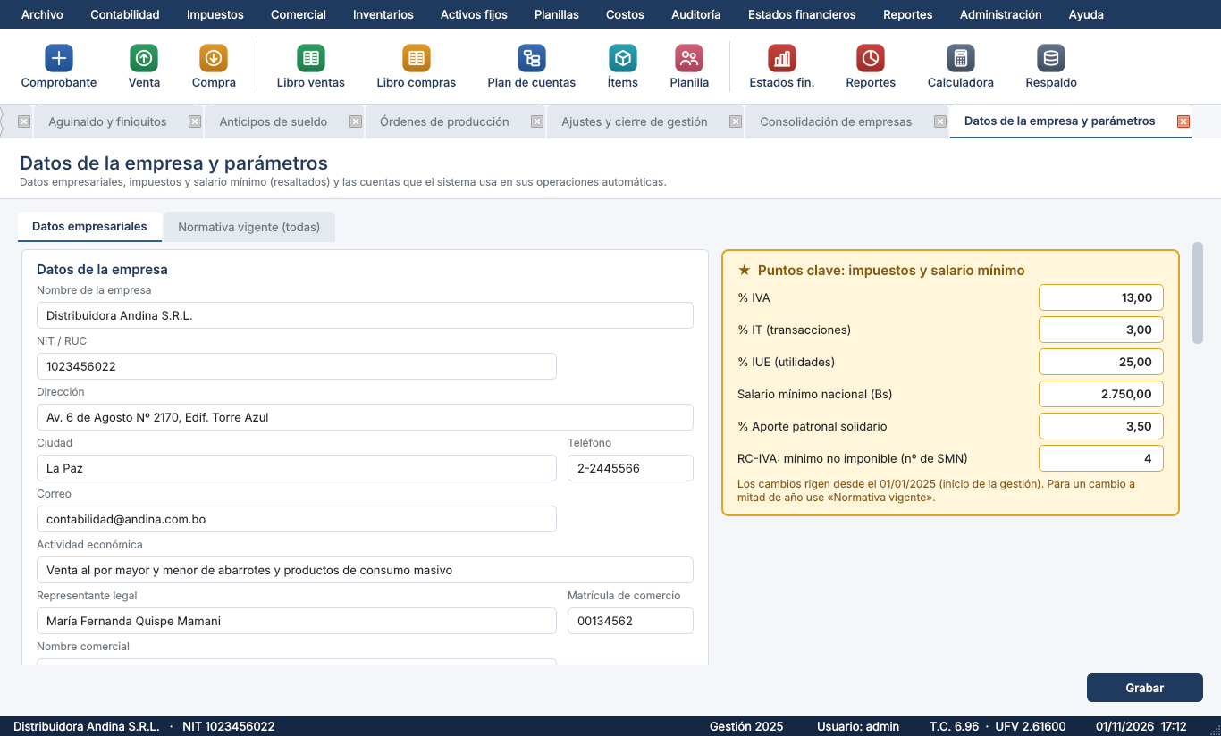
Datos de la empresa: puntos clave resaltados y cuentas por grupo

4.4 Migración de saldos iniciales
- Contabilidad: un comprobante de Traspaso con los saldos al cierre anterior (o Importar plan de cuentas desde CSV código;nombre para cargar un plan propio).
- Inventarios: Movimiento de inventario tipo Stock inicial por almacén, con costo unitario, contabilizando contra la cuenta de capital o resultados acumulados.
- Clientes y proveedores: registre cada documento pendiente como nota de venta/compra a crédito con su fecha original, o utilice la apertura de una nueva gestión que los traslada automáticamente.
- Activos fijos: alta con fecha original y depreciación acumulada previa.
- Empleados: alta con fecha de ingreso real para el cálculo correcto del bono de antigüedad.

4 bis. Registro de comprobantes y libros de compras y ventas
El comprobante contable es la fuente de los estados financieros. El formulario de registro (versión 2.1) tiene la cabecera ordenada —tipo, número automático, fecha, mes, moneda, T.C., UFV, banco, Nº de cheque o depósito, glosa, «cancelado a / recibido de» y Nº de documento—, botones de Calculadora y Plan de cuentas, y una grilla donde cada celda es un campo editable (sin botones para agregar o quitar filas: se llena la última y aparece otra).
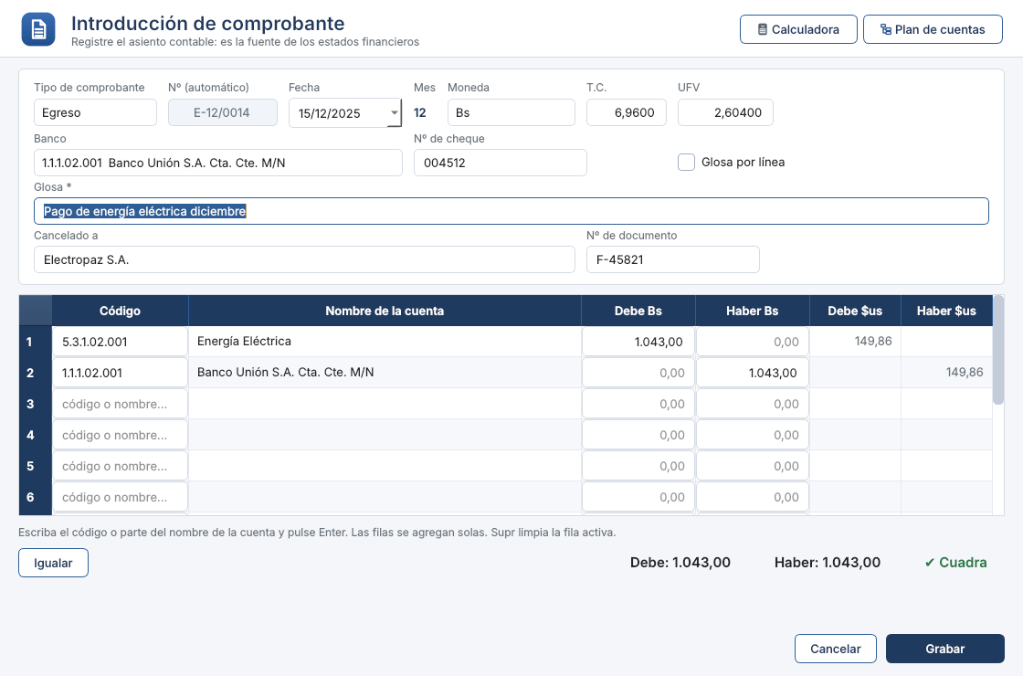
Registro de comprobantes
Relación con los libros de compras y ventas. Al grabar un Egreso o un Ingreso el sistema pregunta «¿Existe factura?». Si la respuesta es Sí, se piden los datos de la factura (o del DUI en importaciones), se calcula el crédito/débito fiscal del 13 %, se agrega al asiento la línea de IVA (si no la tenía) y la factura se registra en el Libro de Compras (egresos) o en el Libro de Ventas (ingresos), vinculada al comprobante. Si el comprobante se anula, su factura se anula también. Las ventas y compras registradas desde sus propias notas ya generan su libro automáticamente.
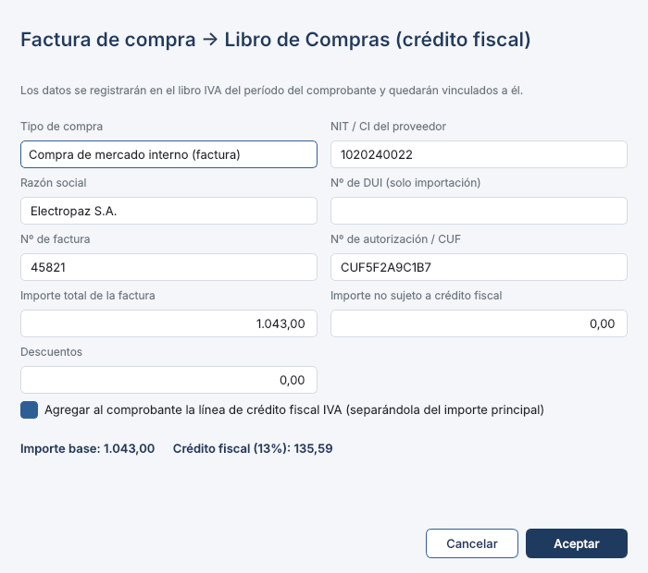
Pregunta «¿Existe factura?»
La UFV escrita en el comprobante se guarda para esa fecha (5 decimales) y se usa en liquidaciones, activos fijos y ajustes.

4 ter. Módulos de Auditoría Financiera (MAF) y Tributaria (MAI)

Marco y alcance
- Marco técnico: Normas de Auditoría Generalmente Aceptadas y Normas Internacionales de Auditoría (NIA) — en particular NIA 300/315/320/330/500/530/700/705/706 —; Normas de Contabilidad del CTNAC (NC 1 a 14); Código de Comercio.
- Marco tributario: Ley 843 (IVA, IT, IUE, RC-IVA), D.S. 21530, 21531, 21532 y 24051, Ley 2492 (Código Tributario), normas del SIN sobre facturación, medios fehacientes de pago (bancarización) e Información Tributaria Complementaria.
- Lo que hace el sistema: organiza el encargo en las etapas A Planificación, B Ejecución y C Comunicación, conecta las pruebas con los saldos y módulos de CONTA JB y deja evidencia inmutable.
- Lo que no hace: no emite opinión por sí solo, no presenta información al SIN y no reemplaza el criterio del profesional. Verifique con el CAUB/CTNAC la adopción vigente de las NIA en Bolivia y con el SIN el modelo oficial de dictamen, los anexos ITC y los umbrales de obligatoriedad; los valores dependientes de norma son parámetros editables (Administración > Parámetros y normativa): BANCARIZACION_MONTO, IUE_DONACION_PCT, IUE_PCT_AUD, AUD_TASA_INTERES_ANUAL, AUD_UMBRAL_EXTERNA.

Modelo de datos (esquema relacional)
Cada gestión (archivo datos/<EMPRESA>/<AÑO>.db) incluye las tablas de auditoría; se crean con la gestión y se agregan automáticamente al abrir gestiones de versiones anteriores (migración VERSION_ESQUEMA = 3).
Tabla | Contenido y claves
auditoria_encargo | PK id; tipo F/T, código, período, estado ABIERTO/CERRADO, sha256, usuario y fecha de cierre
auditoria_equipo | FK encargo_id; nombre, rol, iniciales (para firmas de preparación y revisión)
auditoria_memorando, auditoria_materialidad, auditoria_riesgo | FK encargo_id; términos, riesgo inherente/control/aceptable/detección; materialidad global, de desempeño y trivial; riesgos por componente × aseveración
auditoria_programa, auditoria_programa_paso | Programas por componente y sus procedimientos (estado, referencia, conclusión)
cedula_sumaria | FK encargo_id; índice (A, B… / AA, BB…), cuentas, saldo_sistema, ajustes, reclasificaciones, saldo_auditado, preparado/revisado
cedula_analitica | FK sumaria_id; cuenta, saldo_libros, saldo_verificado, diferencia, marcas
marca_auditoria | Leyenda de marcas del encargo
hallazgo_auditoria | Condición, criterio, causa, efecto, recomendación, descargo de la Gerencia, nivel, impacto en Bs
asiento_ajuste_propuesto + asiento_ajuste_det | Ajustes (AJU) y reclasificaciones (REC) con estado PROPUESTO / ACEPTADO / NO_CORREGIDO; el detalle debe cuadrar
gasto_no_deducible_iue | Depuración del IUE: SUGERIDO / CONFIRMADO / DESCARTADO, motivo y base legal
anexo_tributario_itc | Anexos ITC generados (contenido JSON)
auditoria_prueba | Resultado de cada prueba sustantiva (parámetros, resultado, conforme)
auditoria_dictamen | Dictámenes e informes emitidos
auditoria_trail | Bitácora encadenada: hash = SHA-256(hash_prev + usuario + fecha + acción…); solo se agrega

Inmutabilidad y trazabilidad
- Al cerrar y firmar (contraseña del usuario), disparadores (triggers) de la base de datos impiden INSERT, UPDATE y DELETE sobre todas las tablas del encargo y sus detalles; la bitácora no admite modificaciones ni borrados nunca.
- La huella SHA-256 se calcula sobre una representación canónica (JSON ordenado) de todos los papeles de trabajo; Verificar integridad la recalcula y detecta cualquier alteración posterior, incluso hecha directamente en el archivo .db.
- Las copias de seguridad incluyen las tablas de auditoría.

Lógica de negocio (resumen)
Elemento | Regla
Riesgo | RA = RI × RC × RD ⇒ RD = RA / (RI × RC); factores Bajo 0,4 · Medio 0,7 · Alto 1,0
Materialidad | Global = % de la base elegida (Activo total 1 %, Ingresos 0,5 %, Utilidad bruta 2 %, Patrimonio 2 %, Utilidad antes de impuestos 5 %; editables); desempeño 75 %; trivial 5 % de la global
Cédulas sumarias | Se alimentan de los saldos del sistema a la fecha de cierre del período; los ajustes ACEPTADOS recalculan el saldo auditado
Opinión sugerida | Desvíos no corregidos no triviales ≥ 3× materialidad ⇒ adversa; ≥ 1× ⇒ con salvedad; limitación de alcance de nivel alto ⇒ abstención; si no, limpia. Es una sugerencia; el auditor decide
Inventarios | Muestreo (mayor valor al 100 % + aleatorio con semilla), corte documental, VNR (menor entre costo y valor neto de realización), obsolescencia (sin salidas / lotes vencidos), kardex vs. contabilidad
Costos | MP, MOD, CIF por orden, cuota de aplicación del CIF sobre MOD y conciliación con cuentas 5.2.1.01
Activos fijos | Recalcula la depreciación con los coeficientes del D.S. 24051 y cuantifica el exceso no deducible; el ajuste por UFV es contable solo si el parámetro está activo (suspendido desde 2020 por CTNAC 03/2020)
Planilla | Conciliación con aportes patronales, aguinaldo (provisión) y RC-IVA retenido (Formulario 110)
IVA / IT | Débito fiscal y crédito fiscal del libro vs. contabilidad por mes; IT = tasa × ventas del libro
Bancarización | Operaciones ≥ umbral deben tener pago con medio fehaciente (cheque, transferencia, depósito); las pagadas en efectivo o sin evidencia quedan «sin respaldo» (riesgo para crédito fiscal y deducibilidad)
IUE | Utilidad contable + gastos no deducibles confirmados = utilidad imponible × alícuota
Contingencias | Tributo omitido actualizado por UFV + intereses (tasa ingresada por el usuario, base 360) + sanción (ingresada)

Roles
El rol Auditor (nuevo) accede a los módulos de auditoría y a los informes; no registra comprobantes. Administrador y Contador también tienen acceso. El rol Consulta no accede a auditoría.

API local de solo lectura (opcional)
python -m contabol.api --empresa DEMO --anio 2025
Escucha solo en 127.0.0.1, exige token y no modifica datos. Rutas (prefijo /api/v1): /auditoria/encargos, /auditoria/materialidad, /auditoria/resumen-desvios, /auditoria/integridad, /inventarios/muestreo-recuento, /inventarios/corte-documental, /inventarios/vnr-obsolescencia, /costos/conversion, /activos/depreciacion-vs-ds24051, /planillas/conciliacion, /tributario/conciliacion-iva-it, /tributario/bancarizacion, /tributario/depuracion-iue, /tributario/anexos-itc, /tributario/contingencia.

4 quater. Control de comprobantes, envío a Word y activación (versión 2.3)

Control de comprobantes
El menú Contabilidad > Comprobantes (control) (F2) y el botón Comprobante de la barra abren una tabla con todos los comprobantes: número, fecha, tipo, origen, beneficiario, Nº de documento, glosa, totales, estado y usuario. Al seleccionar uno se ven su T.C., UFV, banco y cheque, factura vinculada y líneas del asiento. Acciones: Nuevo, Copiar, Eliminar, Revertir, Anular, Ver/Modificar, Imprimir, Enviar a Excel y a Word. Reglas:
- Eliminar solo el último comprobante del tipo y mes (conserva la numeración correlativa), sin conciliación bancaria ni reversión. Requiere el permiso Anular comprobantes.
- Revertir genera un comprobante de traspaso (origen Reversión) con debe y haber invertidos; no se repite ni se revierte una reversión.
- Anular marca el comprobante y su factura vinculada; el comprobante queda visible en rojo.
- Toda acción queda en la auditoría del sistema.

Envío a Word
Módulo contabol/reports/word.py (dependencia python-docx). Todo informe del catálogo se puede exportar a .docx desde el visor (botón Word) y el texto editado de los dictámenes desde la pantalla de auditoría. Para el empaquetado, el archivo .spec incluye los datos de docx; la autoprueba del instalador genera un Word de prueba.

Activación de la licencia
CONTA JB funciona 30 días en modo de prueba; después exige un código de activación emitido por el proveedor. Detalle de uso en el Manual de Activación. Aspectos de implementación:
Tema | Detalle
Código de solicitud | JB- + 20 caracteres derivados de un hash del identificador del equipo (MachineGuid de Windows)
Código de activación | Firma Ed25519 del código de solicitud y de la fecha de vencimiento (o perpetua). Funciona sin Internet
Dónde se guarda | Tabla config de sistema.db (lic_codigo, lic_inicio, lic_ultimo_uso); sobrevive a reinstalaciones y actualizaciones
Clave pública | Dentro del programa (contabol/licencia.py); solo verifica
Clave privada | Archivo clave_privada_contajb.pem, solo en poder del proveedor; nunca en el repositorio, instalador ni equipos de clientes
Emisión | Ayuda > Emitir código de activación (proveedor)… (solo administradores)
Datos al vencer | No se bloquean ni se borran: solo se pide activar para ingresar
Reloj | Si la fecha de Windows retrocede respecto del último uso, se pide corregirla
Instalaciones previas | Al actualizar desde una versión sin activación, comienza el período de prueba de 30 días

5. Usuarios, roles y permisos
Recuperación del administrador. Si otro administrador puede ingresar, restablezca la clave en Administración > Usuarios y permisos (también desbloquea). Si no, use cualquiera de estas tres vías (en el equipo donde está instalado): (a) en la pantalla de ingreso, el botón «Restablecer administrador»; (b) Inicio > CONTA JB > Restablecer contraseña de administrador; (c) el archivo Restablecer_admin.bat de la página de descargas (o ContaJB.exe --restablecer-admin). En todas, escriba RESTABLECER: el usuario admin queda activo y desbloqueado con la clave temporal admin y cambio obligatorio. La acción queda en la bitácora de seguridad.
Rol | Alcance
Administrador | Todo, incluida la gestión de usuarios y la restauración
Contador | Todo menos usuarios y restaurar
Operador | Registro de comprobantes, facturas, ventas, compras, cobros, inventario y sus informes
Consulta | Solo informes
Los permisos se asignan por empresa y se pueden personalizar opción por opción. Las contraseñas se guardan con PBKDF2-HMAC-SHA256 (200.000 iteraciones y sal aleatoria); tras 5 intentos fallidos el usuario se bloquea hasta que el administrador restablezca su clave.
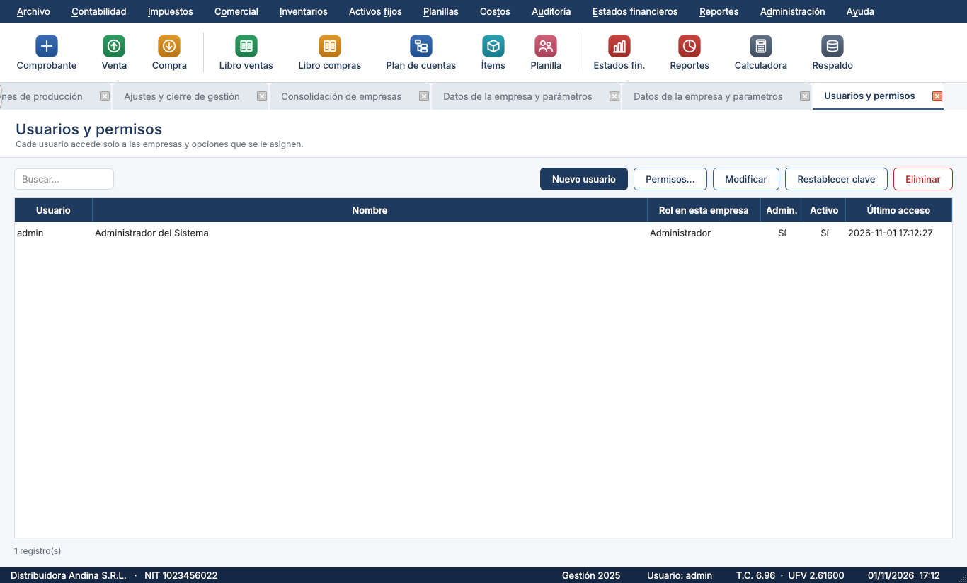
Usuarios y permisos

6. Normativa y parámetros legales
Los parámetros legales no están escritos en el código: se guardan en la tabla normativa con fecha de vigencia y fuente, y pueden consultarse y ampliarse en Administración > Datos de la empresa y parámetros > Normativa vigente. Cuando una norma cambia, se agrega un nuevo valor con su fecha de inicio: los períodos anteriores siguen calculándose con el valor que regía entonces.
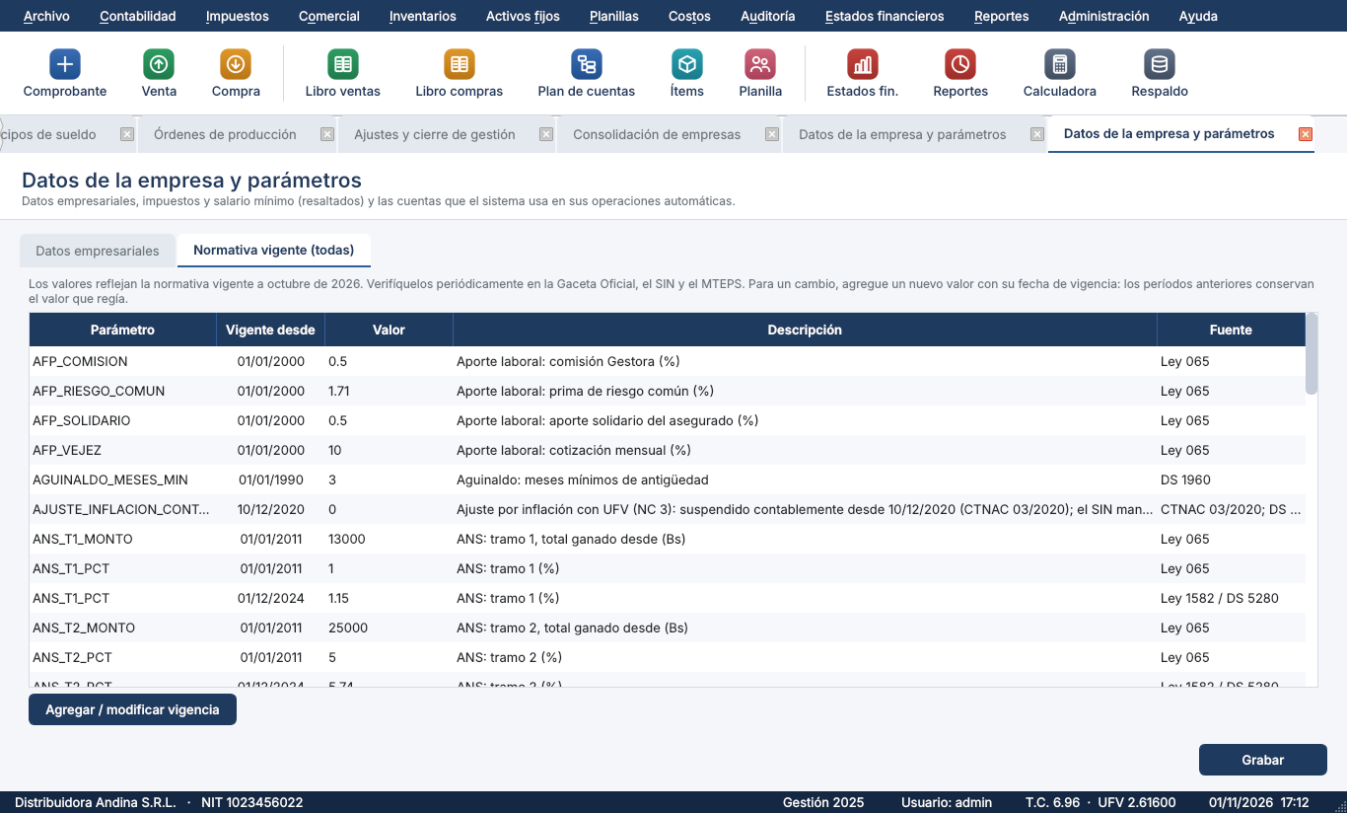
Normativa vigente
Parámetro | Vigente desde | Valor | Descripción | Fuente
SMN | 2023-01-01 | 2362 | Salario mínimo nacional (Bs) | DS 4849
SMN | 2024-01-01 | 2500 | Salario mínimo nacional (Bs) | DS 5110 (2024)
SMN | 2025-01-01 | 2750 | Salario mínimo nacional (Bs) | DS 5383 (2025)
SMN | 2026-01-01 | 3300 | Salario mínimo nacional (Bs) | DS 5516 (2026)
IVA_PCT | 1990-01-01 | 13 | Alícuota del IVA (%) | Ley 843
IT_PCT | 1990-01-01 | 3 | Alícuota del IT (%) | Ley 843
IUE_PCT | 2005-01-01 | 25 | Alícuota del IUE (%) | Ley 843, art. 50
IUE_BE_PCT | 2005-01-01 | 12.5 | IUE beneficiarios del exterior (%) | Ley 843, art. 51
RCIVA_PCT | 1990-01-01 | 13 | Alícuota RC-IVA (%) | Ley 843
RCIVA_MIN_SMN | 2000-01-01 | 4 | RC-IVA dependientes: ingreso no imponible (n.º de SMN) | DS 21531
RCIVA_CRED_SMN | 2000-01-01 | 2 | RC-IVA: 13% sobre n.º de SMN como crédito por facturas presuntas | DS 21531
ITF_PCT | 2026-01-01 | 0 | ITF (%): derogación aprobada en 2026; verificar vigencia | Ley 1717/2026 (verificar)
AFP_VEJEZ | 2000-01-01 | 10 | Aporte laboral: cotización mensual (%) | Ley 065
AFP_RIESGO_COMUN | 2000-01-01 | 1.71 | Aporte laboral: prima de riesgo común (%) | Ley 065
AFP_COMISION | 2000-01-01 | 0.5 | Aporte laboral: comisión Gestora (%) | Ley 065
AFP_SOLIDARIO | 2000-01-01 | 0.5 | Aporte laboral: aporte solidario del asegurado (%) | Ley 065
PAT_CNS | 2000-01-01 | 10 | Aporte patronal: Caja de Salud (%) | Código de Seguridad Social
PAT_RIESGO_PROF | 2000-01-01 | 1.71 | Aporte patronal: riesgo profesional (%) | Ley 065
PAT_VIVIENDA | 2000-01-01 | 2 | Aporte patronal: Pro-Vivienda (%) | DS 29272
PAT_SOLIDARIO | 2000-01-01 | 3 | Aporte patronal solidario (%) | Ley 065
PAT_SOLIDARIO | 2024-12-01 | 3.5 | Aporte patronal solidario (%) | Ley 1582 / DS 5280
PAT_INFOCAL | 2000-01-01 | 0 | Aporte patronal INFOCAL (%): habilitar si corresponde a la empresa | Verificar aplicabilidad
ANS_T1_MONTO | 2011-01-01 | 13000 | ANS: tramo 1, total ganado desde (Bs) | Ley 065
ANS_T1_PCT | 2011-01-01 | 1 | ANS: tramo 1 (%) | Ley 065
ANS_T2_MONTO | 2011-01-01 | 25000 | ANS: tramo 2, total ganado desde (Bs) | Ley 065
ANS_T2_PCT | 2011-01-01 | 5 | ANS: tramo 2 (%) | Ley 065
ANS_T3_MONTO | 2011-01-01 | 35000 | ANS: tramo 3, total ganado desde (Bs) | Ley 065
ANS_T3_PCT | 2011-01-01 | 10 | ANS: tramo 3 (%) | Ley 065
ANS_T1_PCT | 2024-12-01 | 1.15 | ANS: tramo 1 (%) | Ley 1582 / DS 5280
ANS_T2_PCT | 2024-12-01 | 5.74 | ANS: tramo 2 (%) | Ley 1582 / DS 5280
ANS_T3_PCT | 2024-12-01 | 11.48 | ANS: tramo 3 (%) | Ley 1582 / DS 5280
BANCARIZACION_MONTO | 2011-01-01 | 50000 | Bancarización: monto desde el cual se exige medio fehaciente de pago (Bs). VERIFICAR vigencia en la RND/Ley vigente | Ley 843 art. 37 D.S. 27310 (verificar)
IUE_DONACION_PCT | 1990-01-01 | 10 | Donaciones deducibles: tope % de la utilidad neta imponible | D.S. 24051 art. 18 (verificar)
IUE_PCT_AUD | 1990-01-01 | 25 | Alícuota IUE para cédula de auditoría | Ley 843 art. 50
AUD_TASA_INTERES_ANUAL | 2000-01-01 | 0 | Tasa de interés anual para contingencias (%). INGRESAR según Ley 2492 art. 47 y tasas del SIN | Ley 2492 art. 47 (el usuario debe ingresar la tasa)
AUD_UMBRAL_EXTERNA | 2000-01-01 | 0 | Ingresos anuales desde los que se exige auditoría externa / dictamen tributario (Bs). INGRESAR según RND vigente | RND SIN vigente (verificar)
BONO_ANTIG_BASE_SMN | 1990-01-01 | 3 | Bono de antigüedad: base en n.º de SMN | DS 21137
BONO_ANTIG_ESCALA | 1990-01-01 | (escala) | Escala: [años desde, años hasta, %] | DS 21137
AGUINALDO_MESES_MIN | 1990-01-01 | 3 | Aguinaldo: meses mínimos de antigüedad | DS 1960
SEGUNDO_AGUINALDO | 2000-01-01 | 0 | Doble aguinaldo ‘Esfuerzo por Bolivia’ (1=sí): solo si crece PIB ≥ 4,5% | DS 1802
DIAS_MES_LABORAL | 1990-01-01 | 30 | Días del mes para sueldos | LGT
HORAS_DIA | 1990-01-01 | 8 | Horas por jornada diaria | LGT
RECARGO_HEXTRA_PCT | 1990-01-01 | 100 | Recargo por hora extra (%) | LGT art. 55
RECARGO_NOCTURNO_PCT | 1990-01-01 | 25 | Recargo nocturno (%) | LGT art. 46
RECARGO_DOMINICAL_PCT | 1990-01-01 | 100 | Recargo por trabajo en domingo/feriado (%) | LGT art. 56
VACACION_ESCALA | 1990-01-01 | [[1, 5, 15], [5, 10, 20], [10, 999, 30]] | Vacaciones: [años desde, hasta, días] | LGT art. 44
INDEM_MESES_POR_ANIO | 1990-01-01 | 1 | Indemnización: sueldos por año de servicio | LGT art. 13
DESAHUCIO_MESES | 1990-01-01 | 3 | Desahucio: meses de sueldo | LGT art. 12
AJUSTE_INFLACION_CONTABLE | 2020-12-10 | 0 | Ajuste por inflación con UFV (NC 3): suspendido contablemente desde 10/12/2020 (CTNAC 03/2020); el SIN mantiene UFV para efectos tributarios | CTNAC 03/2020; DS 24051 art. 38
DEPRECIACION_ACTUALIZA_UFV | 1990-01-01 | 0 | Actualizar activos fijos con UFV (efectos tributarios) | DS 24051
Responsabilidad: el equipo contable de la empresa debe verificar estos valores en la Gaceta Oficial de Bolivia, el SIN y el MTEPS antes de cada cierre. Entre los puntos a vigilar: salario mínimo nacional, tasas del aporte solidario, tramos del Aporte Nacional Solidario, estado del ITF, aplicabilidad del aporte INFOCAL y la eventual reactivación del ajuste por inflación.

7. Operación diaria y cierre
Frecuencia | Actividad
Diaria | Registro de comprobantes, facturas, ventas, compras, cobros y pagos; copia de seguridad al terminar
Mensual | Liquidación de IVA e IT, depreciación de activos, planilla de sueldos y su pago, conciliación bancaria, libros de compras y ventas
Anual | Diferencia de cambio, (ajuste por inflación si corresponde), asiento de cierre, estados financieros, cierre de gestión, apertura de la siguiente, aguinaldo
Ciclo de cierre: registrar todo → diferencia de cambio → asiento de cierre → emitir estados financieros → cerrar gestión (solo lectura) → abrir nueva gestión.
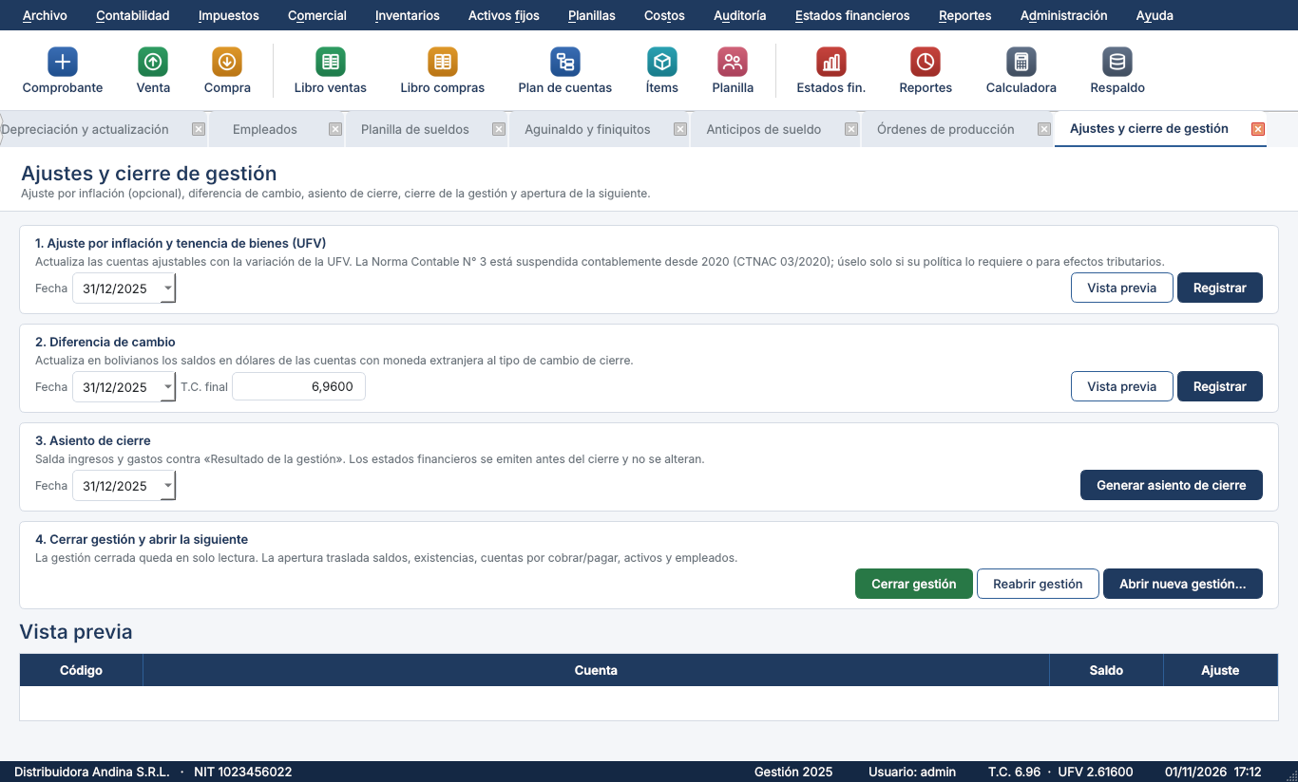
Ajustes y cierre de gestión

8. Copias de seguridad y recuperación
Acción | Detalle
Respaldo manual | Administración > Copias de seguridad: de la empresa o de todo el sistema (archivo .cbk con huella SHA-256)
Respaldo automático | Al cerrar la aplicación, de todo el sistema (se conservan los 15 más recientes)
Verificación | Verificar un respaldo… comprueba la huella de cada archivo sin restaurar
Restauración | Solo administrador; crea antes una copia «PRE-RESTAURACION» de lo actual
Política recomendada: copia diaria a otra unidad, semanal fuera del local (nube o disco externo cifrado), mensual archivada y gestión cerrada archivada de forma permanente. Pruebe una restauración al menos una vez por trimestre.
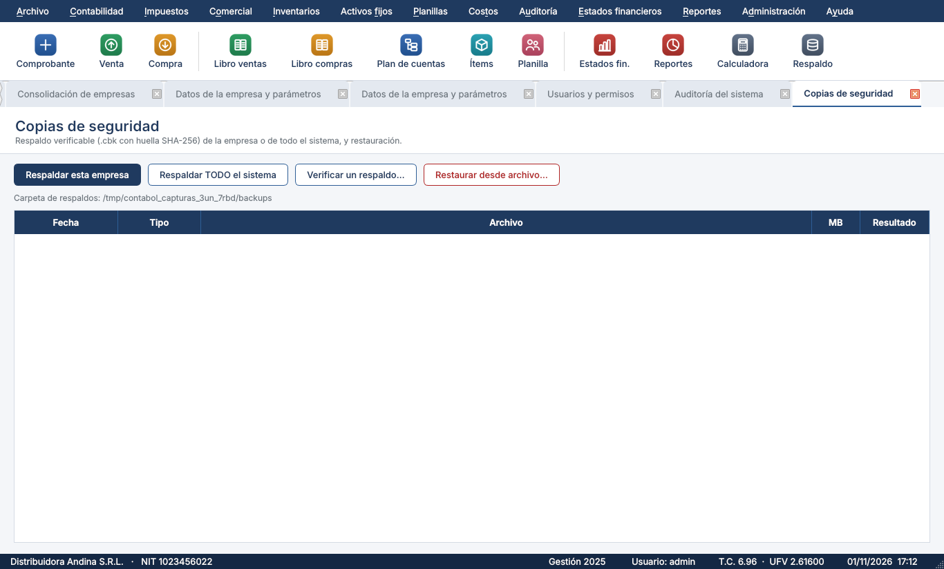
Copias de seguridad

9. Uso en red y concurrencia
SQLite está diseñado para un escritor a la vez. Recomendaciones:
- Un solo equipo (recomendado): la carpeta de datos local; es la configuración más rápida y segura.
- Varios usuarios en turnos o por escritorio remoto: instale CONTA JB en un servidor Windows con Escritorio remoto y deje que cada usuario ingrese a su propia sesión sobre la misma carpeta de datos; las escrituras se serializan sin riesgo de corrupción.
- No coloque la carpeta de datos en una unidad de red compartida para acceso simultáneo desde varias PC: el bloqueo de archivos en red puede fallar y dañar la base de datos.
La estructura por servicios permite sustituir en el futuro la capa de datos por un servidor (por ejemplo PostgreSQL) sin reescribir las reglas contables.

10. Rendimiento y límites
Concepto | Valor práctico
Tamaño por archivo de gestión | Decenas de GB (límite teórico de SQLite: 281 TB)
Comprobantes por gestión | Cientos de miles sin pérdida notable de velocidad
Estados financieros | Se calculan en memoria desde saldos agregados (segundos)
Contabilidad > Utilitarios y verificación > Compactar base de datos ejecuta VACUUM y reduce el archivo.
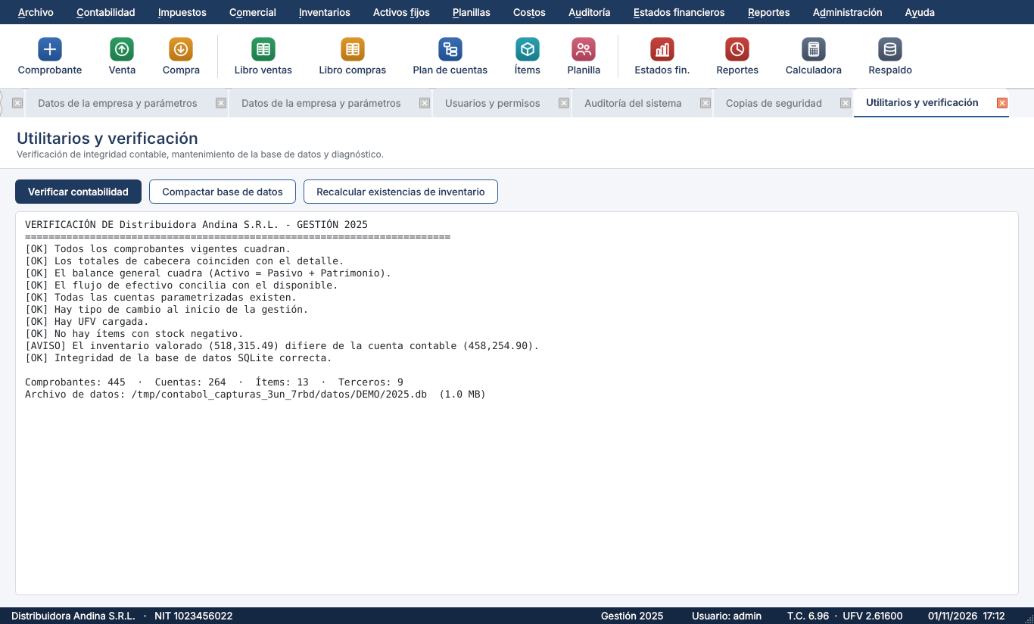
Utilitarios y verificación

11. Solución de problemas
Síntoma | Causa probable | Solución
«No se pudo abrir la base de datos del sistema» | Carpeta sin permisos o disco lleno | Elegir otra carpeta con CONTABOL_DATOS; liberar espacio
«El archivo de datos presenta errores de integridad» | Apagado durante escritura en disco defectuoso | Restaurar la última copia (Copias de seguridad)
«La gestión … está cerrada» | Gestión cerrada | Abrir la gestión vigente o, el administrador, Reabrir gestión
Falta configurar la cuenta «CTA_…» | Parámetro apunta a una cuenta inexistente | Parámetros > Cuentas
PDF no se abre | Sin visor de PDF | Instalar un visor; el archivo queda en reportes\
Importes de planilla distintos a los esperados | Normativa desactualizada | Parámetros > Normativa; verificar SMN y tasas
Error inesperado | Defecto del programa | Enviar logs\contabol.log y captura al soporte

12. Seguridad de la información
- Restrinja con permisos de Windows la carpeta %LOCALAPPDATA%\ContaJB al usuario operador.
- Cambie la contraseña inicial, use contraseñas distintas por persona y active el bloqueo de pantalla.
- Cifre las copias de seguridad que salgan del local (BitLocker, 7-Zip con contraseña).
- Revise periódicamente Auditoría del sistema.
- Mantenga Windows y el antivirus actualizados.
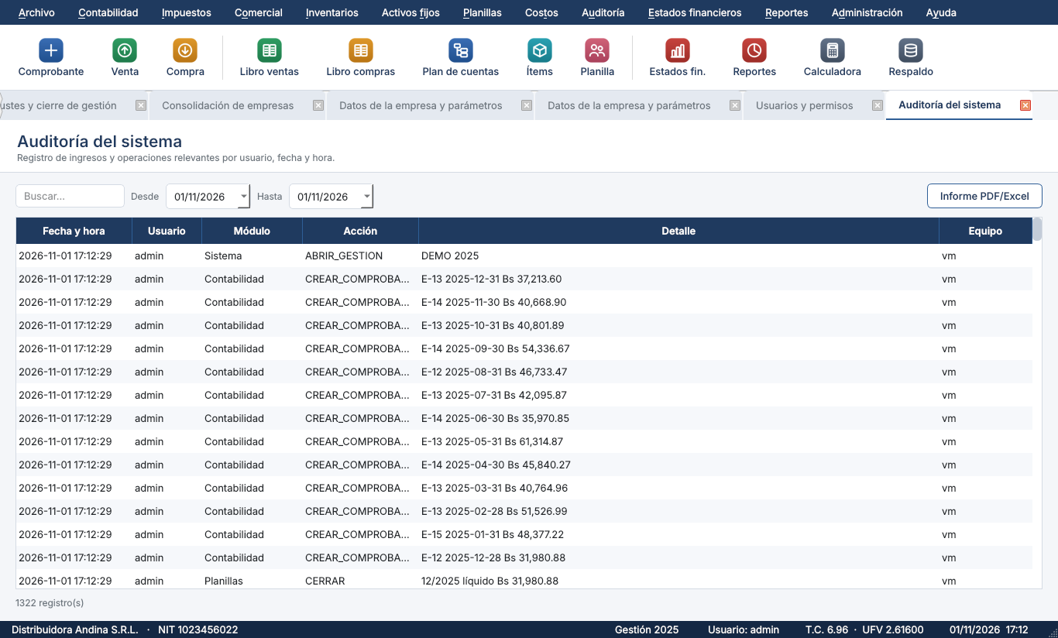
Auditoría

13. Mantenimiento del código y pruebas
El proyecto incluye pruebas automáticas (python -m pytest) que cubren las reglas contables, tributarias y laborales, los seis estados financieros, los 79 informes y la construcción de todas las pantallas; el flujo de integración continua las ejecuta en cada cambio y construye el instalador. Para añadir un informe, defínalo con el decorador @reporte(...) en el módulo correspondiente de contabol/reports/; aparecerá automáticamente en el Centro de reportes con sus parámetros. Las capturas de los manuales se regeneran con python tools/capturas.py.

14. Limitaciones conocidas
- Aplicación de escritorio de un equipo a la vez por carpeta de datos (ver capítulo 9).
- Las normas tributarias y laborales cambian con frecuencia: los valores incluidos deben ser verificados por el contador de la empresa.
- La emisión de facturas electrónicas se realiza en los sistemas del SIN; CONTA JB registra las facturas en los libros LCV y exporta su detalle, pero no las firma ni las transmite.
- El ajuste por inflación con UFV está disponible pero suspendido contablemente desde 2020; su uso es decisión de la empresa.
- El cálculo de finiquito es referencial.
- Activación: si el proveedor pierde la clave privada no podrá emitir códigos para las instalaciones existentes (habría que publicar una versión con otra clave pública). Conserve copias seguras.
- Auditoría: las pruebas y los borradores de dictamen son apoyo al juicio profesional; los anexos ITC son formatos referenciales; los umbrales y tasas dependientes de norma deben verificarse y, cuando corresponda, ingresarse por el usuario.

Anexo A. Formato de solicitud de soporte
Campo | Contenido
Empresa / usuario
Versión (Ayuda > Acerca de) | 2.1.0
Pasos para reproducir
Resultado obtenido / esperado
Adjuntos | Captura, contabol.log, copia de seguridad si procede

